No.
※事務局記入欄
第４９回全国高等学校総合文化祭香川大会
大会テーマ毛筆表現応募用紙

作品に込めた想い

募集要項を確認、了承のうえ応募します。
ふりがな
氏名
学校名
学年・学科 | 〔 〕年〔 〕科 ※高校生のみ学科を記入してください。
応募作品 | 縦書き ・ 横書き ※該当するものに○をつけてください。
※この応募用紙を作品にゼムクリップで添付してください。

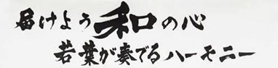
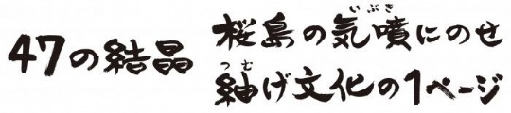
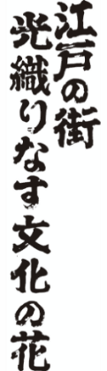
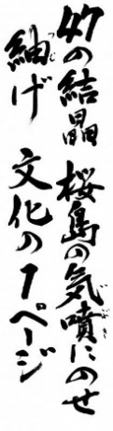
【参考】全国高等学校総合文化祭大会テーマ毛筆表現
とうきょう総文
２０２２(縦)
２０２３
かごしま総文(縦)
とうきょう総文２０２２(横)
紀の国わかやま総文２０２１(横)
２０２３かごしま総文(横)

